Державний вищий навчальний заклад  
Ужгородський національний університет  
Факультет інформаційних технологій

Кафедра програмного забезпечення систем

**ЛАБОРАТОРНА РОБОТА № 9**

**Тема:** E2E (енд-ту-енд) тестування.

Виконав:

студент III курсу

спеціальності: 121 інженерія програмного забезпечення

Дерябіна Ельвіра Романівна

**Ужгород-2024**

**Мета:** із використанням cepress написати E2E (енд-ту-енд) тести до всіх компонентів в додатку.

**Хід роботи**

Для даної лабораторної роботи було інструмент cypress та імпортовано в проєкт.

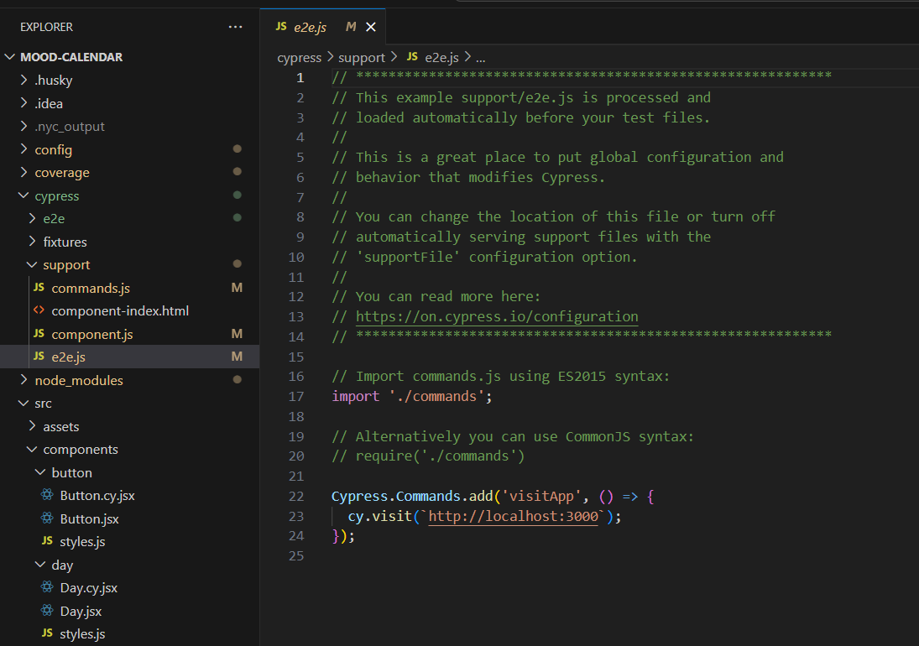

Рис. 3 Додано конфігурацію e2e.js

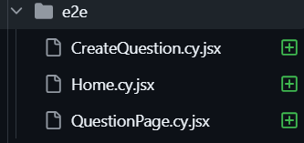

Рис. 4 Назви тестів

Цей скріншот демонструє список e2e тестів, розроблених для різних компонентів проєкту. Кожен тест має описову назву, яка чітко вказує, який компонент або функціонал перевіряється в контексті кінцевого користувача.

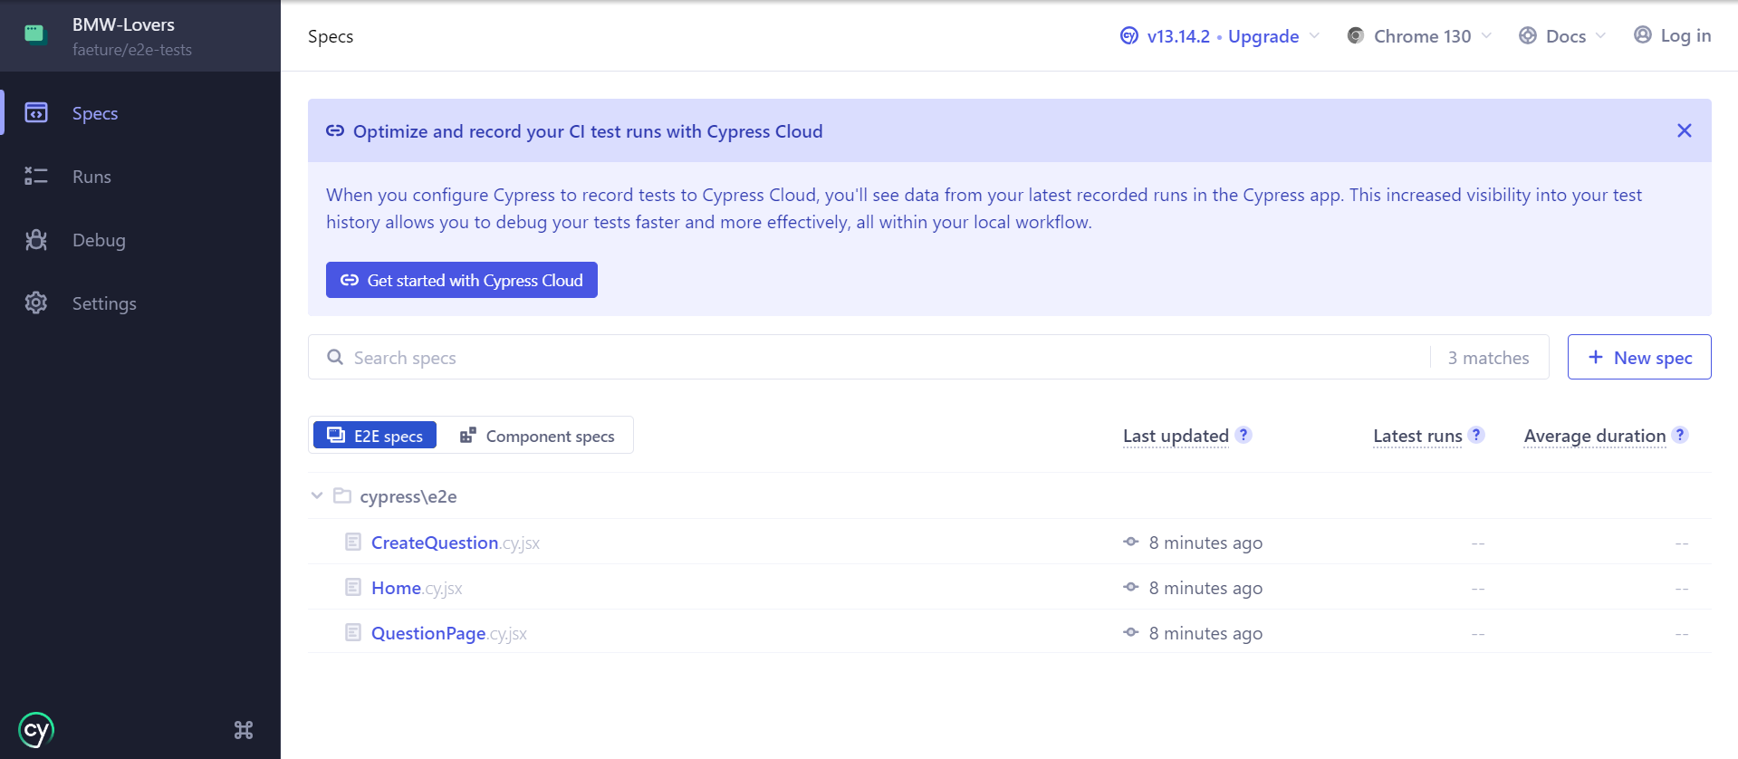

Рис. 5 Інтерфейс Cypress

На зображенні представлений інтерфейс інструменту Cypress під час виконання тестів. Інтерфейс дозволяє візуально спостерігати за ходом тестування, переглядати деталі про успішні та невдалі тести, а також переглядати знімки екрана на різних етапах виконання тесту.

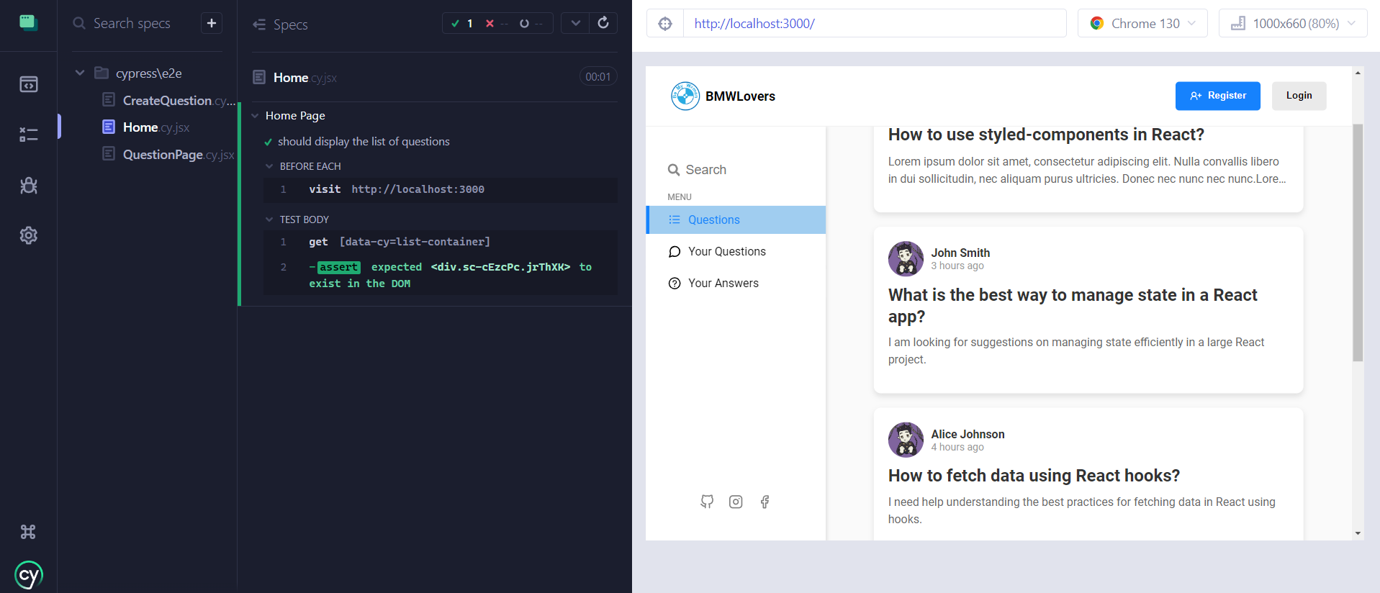

Рис. 6 Приклад тесту HomePage

Цей скріншот демонструє e2e тест, написаний для домашньої сторінки. Тест перевіряє коректне відображення елементів на домашній сторінці.

**Висновки:** У результаті виконання лабораторної роботи були створені та успішно інтегровані в проєкт E2E тести для всіх компонентів додатку за допомогою Cypress. Це дозволило перевірити функціональність додатку в умовах, наближених до реального використання, і підвищити його надійність. Створений пул-реквест із тестами та оновленою конфігурацією E2E-тестування пройшов перевірку якості коду. Отриманий досвід поглибив знання щодо налаштування Cypress і написання E2E тестів, що є важливим етапом для забезпечення стабільної роботи додатку та підвищення якості програмного забезпечення.